技 术 文 件

产品名称：DFW□-40.5/630-20型户外高压电缆分接箱

文件名称：技术条件

文件代号：0XB·536·001

河北箱变电器有限公司

2009年6月28日

河北箱变电器有限公司 | 设计文件 | DFW□-40.5户外高压电缆分接箱
河北箱变电器有限公司 | 技术条件 | 更改状态： | 版本号：A0XB·536·001
河北箱变电器有限公司 | 技术条件 | 共8 页 | 第 1 页

1.总则
本技术条件是根据DFW□-40.5型户外高压电缆分接箱《0XB.102.001》技术任务书的内容而编制的设计文件，本技术条件是指导河北箱变电器有限公司型户外高压电缆分接箱开发设计、样机制造、试验、技术参数制定的主要依据。它也是指导产品投放市场，保证产品技术性能及产品质量的指导性文件。
其安装使用范围：
安装地点的海拔高度不超过1000m。
注：安装地点海拔高度超过1000m时，需与制造厂协商。
周围环境温度不高于+40℃，24小时内平均不超过+30℃。周围环境温度不低于—30℃。
周围介质无爆炸及易燃危险，无足以损坏绝缘及腐蚀金属的气体或蒸汽，无导电尘埃。
安装地点无剧烈振动及颠簸，安装倾斜度不大于5°。
2本技术条件引用以下国家标准及部颁标准。
2.1 GB3906《3-35kV交流金属封闭开关设备》：
2.2 GB／T11022《高压开关设备及控制设备标准的共同技术条件》；
2.3 GBl980《电器设备额定频率》；

 |  |  |  |  |  |  | 编制 |  |  | 05.06
 |  |  |  |  |  |  | 校核 |  |  | 05.06
 |  |  |  |  |  |  | 标化 |  |  | 05.06
 |  |  |  |  |  |  | 审定 |  |  | 05.06
更改 | 处数 | 文件代号 |  | 签字 | 日期 |  | 职务 | 签字 |  | 日期 | 备注
河北箱变电器有限公司 |  |  | 设计文件 |  |  | DFW□-40.5户外高压电缆分接箱
 |  |  | 技术条件 |  |  | 更改状态： |  |  | 版本号：A0XB·536·001
 |  |  |  |  |  | 共8 页 |  |  | 第 2 页
2.4 GBl56《额定电压》：
2.5 GB/T762《标准电流》；
2.6 GB311.1《高压输变电设备的绝缘配合》；
2.7 GB4208 《外壳防护等级IP代码》：
2.8 GBl203《电力设备通用文字符号》；
2.9 GB315《电工设备文字符号编制通则》；
2.10 DL／T539《高压开关设备的共同定货技术导则》；
2.11 GB7947《导体的颜色或数字标识》；
2.12 DL/T538《高压带电显示装置技术条件》。
3.产品名称、规格型号及主要技术参数
3.1产品全称及其含义
产品全称DFW□-40.5/ 630-20型40.5kV户外高压电缆分接箱。

DFW□-40.5 630\20
电缆 热稳定电流（kA）
分接 额定电流A
户外
设计序号 额定电压
主电路典型方案
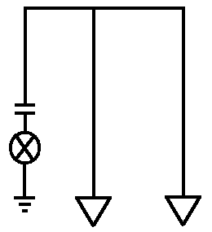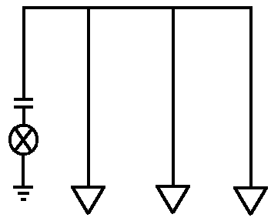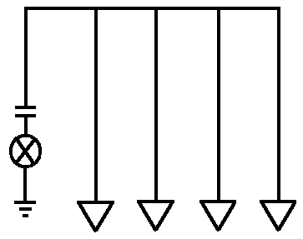
河北箱变电器有限公司 | 设计文件 | DFW□-40.5户外高压电缆分接箱
河北箱变电器有限公司 | 技术条件 | 更改状态： | 版本号：A0XB·536·001
河北箱变电器有限公司 | 技术条件 | 共8 页 | 第3页
3.2
主要技术参数
额定电压：40.5kV；
额定频率：50Hz；
额定电流：进入及馈出均为630A；
动稳定电流：50kA(峰值)；
热稳定电流：20kA(有效值)4s；
绝缘水平：工频耐压相间、相对地95kV/1min。
冲击耐压：相间、相对地185kV(1.2/50μs)。
防护等级：IP34；
4.原理与结构
4.1简述
DFW_{□-}40.5/630-20型高压电缆分接箱是在不锈钢或钢制箱体内装入三个迷宫式绝缘结构制作的分接器而成。
迷宫式绝缘结构与众不同，它是由环氧树脂材料，APG方法制作的绝缘子，绝缘子两端具有用于扩展绝缘爬距的凹槽，一根Φ25由紫铜制作的母线从中间穿过，（见示意图1），其导电截面达到400余mm², 电流密度不足1.5A/ mm²。两端插入由硅橡胶制作的同样由扩展绝缘爬距的凹槽结构的绝缘出线套，绝缘出线套的末端盖上绝缘盖，（见示意图2），使所有带电部分都包含在绝缘件里，其带电部位
河北箱变电器有限公司 | 设计文件 | DFW□-40.5户外高压电缆分接箱
河北箱变电器有限公司 | 技术条件 | 更改状态： | 版本号：A0XB·536·001
河北箱变电器有限公司 | 技术条件 | 共8 页 | 第 4 页
之间以及带电部位对地之间都达到了空气绝缘间隙和绝缘爬距要求，从而达到封闭绝缘的目的。
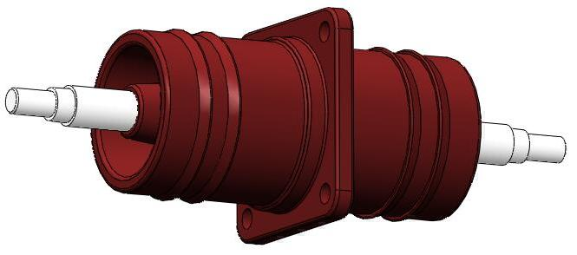
人员操作时无触电危险。本高压电缆分接箱从外型，绝缘件，以及原理和结构都是安全可靠的。两路分接器整体示意图见图3。

示意图1 绝缘套管及圆形母线
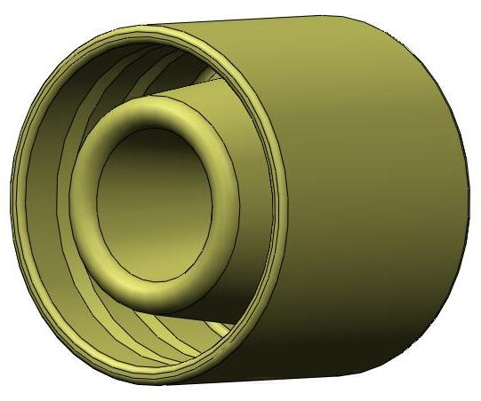
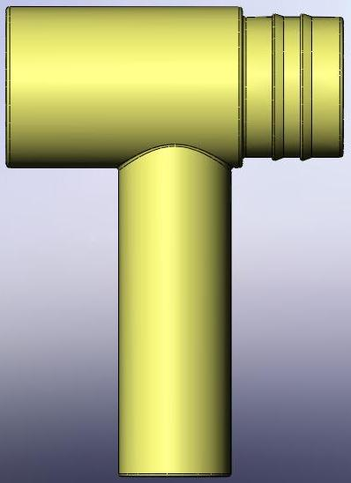

示意图2硅橡胶绝缘出线套及绝缘堵盖
河北箱变电器有限公司 | 设计文件 | DFW□-40.5户外高压电缆分接箱
河北箱变电器有限公司 | 技术条件 | 更改状态： | 版本号：A0XB·536·001
河北箱变电器有限公司 | 技术条件 | 共8 页 | 第 5 页

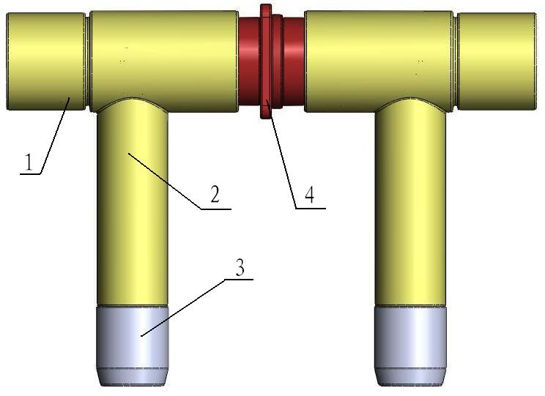

图3 两路分接器整体示意图
图中：1. 绝缘堵盖；
2. 硅橡胶绝缘出线套；
3. 应力锥；
4. 绝缘套管及圆形母线。
5.技术要求
5.1绝缘
额定绝缘水平应符合GB311.1《高压输变电设备的绝缘配合》；
河北箱变电器有限公司 | 设计文件 | DFW□-40.5户外高压电缆分接箱
河北箱变电器有限公司 | 技术条件 | 更改状态： | 版本号：A0XB·536·001
河北箱变电器有限公司 | 技术条件 | 共8 页 | 第 6 页
5.2长期工作时的发热
连接件以及连接母线等长期工作时的发热应符合GB／T11022《高压开关设备及控制设备标准的共同技术条件》；
5.3 额定短时耐受电流和额定峰值耐受电流
主回路额定短时耐受电流20kA,4s; 额定峰值耐受电流试验50kA(峰值)；
5.4回路电阻
产品总装后，总回路电阻≤80μΩ。
5.5防护等级为IP34;
5.6对设计结构及制造质量的要求
5.6.1设计图纸及设计文件应符合有关国家标准和行业标准的要求；
5.6.3 箱体及内部零部件应采用有足够机械强度的材料制造，黑色金属制造的零件应采用合适的防护层。
5.6.4金属零件的镀层应牢固、无变形、脱落及生锈现象。
5.6.5 凝胶环氧树脂制作的零部件应保证外形美观、颜色一致、表面
光滑、电接触部位无残留物，内部无明显气泡。
5.6.6结构要求

河北箱变电器有限公司 | 设计文件 | DFW□-40.5户外高压电缆分接箱
河北箱变电器有限公司 | 技术条件 | 更改状态： | 版本号：A0XB·536·001
河北箱变电器有限公司 | 技术条件 | 共8 页 | 第 7 页
5.6.6.1箱体底部应设置供使用时固定用的安装孔。
5.6.6.2箱体两侧应设置供运输及安装搬运时用的装置，箱体应有足够的强度，不允许产生明显的变形。
5.6.6.3箱门的开启应灵活，无卡滞现象。箱门的内侧应有明显的线路方案及线路走向图及必要的安装及操作注意事项的提示文字及图形说明。
5.6.6.4箱门与箱体之间的缝隙应均匀一致。
5.6.6.5铰链与门锁在户外正常使用条件下，不得影响箱体与箱门的正常使用。
5.6.6.6箱体焊接应牢固，焊缝应平整，无焊穿及裂纹。
5.6.6.7箱体外部可以用户要求进行喷涂，涂层应选择户外用防紫外线
的涂装材料，其牢固度和色差应负荷有关喷涂的规定。
5.6.6.8箱体的防护等级应达到IP34的要求，并作相应的防雨试验。
5.6.6.9母线及各支路需要安装带电显示器时或短路显示器时，显示器应能准确显示带电状态和短路状态。
6. 型式试验
6.1 结构检查按图纸检查外形尺寸。
6.2 主回路总回路电阻≤80μΩ，温升前后各测量一次。两次所测得
的电阻值之差应不大于20% 。
6.3 绝缘试验
河北箱变电器有限公司 | 设计文件 | DFW□-40.5户外高压电缆分接箱
河北箱变电器有限公司 | 技术条件 | 更改状态： | 版本号：A0XB·536·001
河北箱变电器有限公司 | 技术条件 | 共8 页 | 第 8 页
6.3.1 1分钟工频耐压试验
开关相间及相对地95kV，无击穿闪络现象;
6.3.2 直流耐压试验
6.3.3 雷电冲击耐压试验
带电部位间及带电部位对地间185kV，无击穿闪络现象
6.4 温升试验
长期工作时的发热试验 按GB763进行 630A×1.1(693A)。
  - 额定短时耐受电流和额定峰值耐受电流试验
  - 按GB2706规定进行
额定短时耐受电流20kA4s有效值；额定峰值耐受电流50kA。
6.6防护等级验证试验
应符合GB4208 IP34要求
7出厂试验项目
本文件中的
6.1 结构检查 按图纸检查外形尺寸；
6.2 测量主回路总回路电阻≤80μΩ；
6.3 绝缘试验中的1分钟工频耐压试验；带电部位间及带电部位对地间95kV历时11分钟无击穿闪络现象。
6.6 防护等级验证试验 应符合GB4208 IP34要求

